1. Khái niệm vấn đề

* Vấn đề là **sự sai biệt** giữa thực tại và kỳ vọng (mục tiêu)
* Dấu hiệu xác định:
  + Chưa biết nguyên nhân
  + Chưa biết cách khắc phục
* Cần phân biệt với: Khó khăn (difficult), sự cố (issue), phân vân (concern), rủi ro (risk), vấn đề (problem)

1. Phân loại vấn đề

* Có thể phân loại vấn đề theo nhiều khía cạnh. Ví dụ:
  + Lĩnh vực liên quan
  + Mức độ quan trọng
  + Tình trạng lặp lại
  + Cấu trúc
* Tuy nhiên đề xuất là phân chia theo **tính chất**, chia thành:
  + Vấn đề sai lệch
  + Vấn đề tiềm tàng
  + Vấn đề hoàn thiện

1. Giải quyết vấn đề là gì?

* Là quá trình đi từ trạng thái hiện tại đến trạng thái mong muốn
* Là hoạt động để loại bỏ các rào cản kịp thời để đến được mục tiêu
* Những sai lầm thường gặp:
  + Hiểu sai vấn đề
  + Chỉ khắc phục triệu chứng, hiện tượng (bà già bị đau họng do trào ngược dịch dạ dày)
  + Không tìm nhiều phương án (khi có vấn đề tìm đc 1 giải pháp nhưng khi scale lên thì hỏng, tìm đc 7 giải pháp phân tích ưu nhược điểm)
  + Không đánh giá đúng rủi ro đi kèm (fix 1 lỗi lòi ra 50 lỗi khác hoặc fix một lỗi chi phí một nhưng phí fix lỗi đó là 2)
  + Giải pháp không khả thi
* Các nguyên tắc khi giải quyết vấn đề
  + Bạn không thể giải quyết vấn đề nếu không biết về nó
  + Hạn chế nhảy vào giải quyết ngay khi nhận biết về vấn đề
  + Tìm hiểu vấn đề cặn kẽ trước khi giải quyết nó
  + Giải quyết vấn đề, không xử lý hiện tượng
  + Hướng tới các giải pháp chất lượng
  + Hiểu vấn đề giúp giải quyết vấn đề dễ dàng hơn (tránh hoang mang)
  + Cần phải biết bạn đang giải quyết vấn đề có ý nghĩa
* Quy trình giải quyết vấn đề
  + Phát biểu vấn đề
  + Xác định nguyên nhân
  + Tìm kiếm giải pháp
  + Thực thi giải pháp

1. Phát biểu vấn đề
2. Tại sao phải nhận định đúng vấn đề

| Nhận định đúng vấn đề | Nhận định sai vấn đề |
| --- | --- |
| Dễ tìm ra giải pháp đúng hơn | * Bế tắc * Giải quyết vấn đề không có thực * Giải quyết không đúng vấn đề |

1. Nhận diện vấn đề

Các kỹ thuật nhận diện vấn đề:

* So sánh đối tượng với một vật khác/sự việc khác (mục tiêu, benmark)
* Đánh giá (những dấu hiệu yếu)
* So sánh mức độ thực hiện hiện tại với mục tiêu hoặc thực hiện trong quá khứ
* Kiểu tra, thanh tra, dùng phiếu thăm dò
* Lắng nghe, phản hồi
* Nhớ đến các bên thứ 3, chuyên gia

1. Xác định vấn đề cần giải quyết

Gồm các bước:

* Đặt câu hỏi: Sử dụng kĩ thuật 5W1H (where, when, how, who, why, what). Ví dụ:
  + Vấn đề xảy ra ở đâu?
  + Vấn đề xảy ra khi nào?
  + Nó có những triệu chứng nào?
  + Điều gì xảy ra nếu vấn đề này không được giải quyết? (Hậu quả)
  + Đang xử lý vấn đề đó như nào?
  + Ai là người xử lý?
  + Tại sao vấn đề này xảy ra? (Rút kinh nghiệm)
* Thừa nhận vấn đề
  + Thái độ với vấn đề
  + Những đối tượng liên quan tới vấn đề
* Mô tả vấn đề: Trả lời các câu hỏi 5W1H
* Phát biểu vấn đề: Cần đầy đủ cần 4 yếu tố:
  + Chuẩn trạng thái, mục tiêu, mong muốn
  + Tình trạng hiện tại
  + Độ lệch chuẩn - sự sai biệt
  + Hậu quả nếu không giải quyết
* Phát biểu lại vấn đề
  + Nhấn mạnh các từ ngữ khác nhau
  + Thay thế từ ngữ bằng những từ ngữ rõ ràng hơn
  + Diễn đạt lại
  + Loại bỏ các từ mang tính quan điểm

1. Rào cản của giải quyết vấn đề

* Thái độ phiến diện
* Tư duy đối đầu
* Sai sót về mặt thời gian
* Nhận định ban đầu
* Kiêu căng, tự phụ
* Group thinking (Tư tưởng dung hòa)

1. Xác định nguyên nhân
2. Các nguyên nhân thường phát sinh

* 5Ms (thường sử dụng trong quản lý chất lượng và quản lý sản xuất)
  + Manpower (Nguồn lực)
  + Materials (Vật liệu)
  + Management (Quản lý)
  + Methods (Phương pháp)
  + Machinery (Máy móc)
* 4Ps (thường sử dụng trong quản lý dịch vụ)
  + People
  + Place.
  + Policies
  + Procedure
* 4Ss (thường sử dụng trong quản lý và kinh doanh)
  + Surroundings
  + Systems
  + Skills
  + Suppliers
* 7 causes: 5Ms + Environment, Measurement

1. Một số công cụ tìm kiếm nguyên nhân

* Phương pháp 5 WHYS (tương tự với “Lục vấn”)

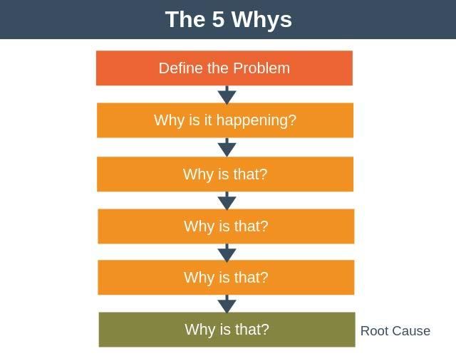

* + Là phương pháp nhằm tìm ra mối liên hệ nguyên nhân/tác động nằm sau mỗi vấn đề
  + Liên tục đặt các câu hỏi để tìm ra nguyên nhân gốc rễ của vấn đề đã được xác định
  + Ví dụ Thực Tế:
    - Vấn Đề: Máy in không hoạt động.
      * Tại Sao 1: Tại sao máy in không hoạt động? (Dây nguồn không kết nối).
      * Tại Sao 2: Tại sao dây nguồn không kết nối? (Cổng điện không hoạt động).
      * Tại Sao 3: Tại sao cổng điện không hoạt động? (Điện không đến cổng).
      * Tại Sao 4: Tại sao điện không đến cổng? (Sự cố ở ổ cắm điện).
      * Tại Sao 5: Tại sao có sự cố ở ổ cắm điện? (Ổ cắm bị hỏng).
    - Nguyên Nhân Cơ Bản: Ổ cắm điện bị hỏng.
* Biểu đồ xương cá (fishbone hoặc ishikawa)

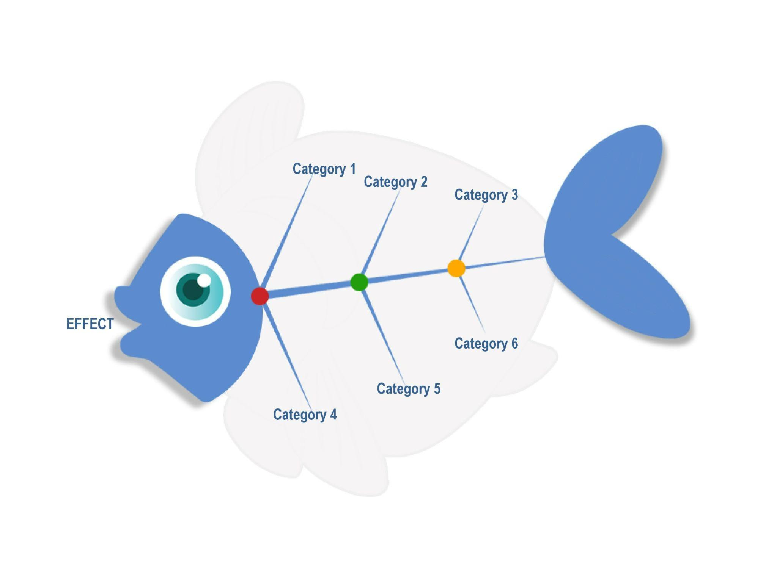

* + Sử dụng trong các vấn đề có tính cấu trúc, cho phép tư duy về toàn bộ quá trình các nguyên nhân góp phần tạo ra “vấn đề”
  + Cách xây dựng:
    - Vẽ biểu đồ “Xương cá”
    - Viết vấn đề cần phân tích vào ô “Đầu cá”
    - Đặt những nhóm nguyên nhân chính (miền khám phá) trên các nhánh xương chính
    - Liệt kê chi tiết các nguyên nhân ảnh hưởng đến nguyên nhân chính trên các nhánh xương phụ (nên dừng ở nhánh xương phụ & kết hợp các phương pháp khác để tránh gây nhiễu biểu đồ)
    - Xem xét tất cả những nguyên nhân để tìm những nguyên nhân khả dĩ (có thể, có khả năng).

1. Tìm kiếm giải pháp và thực thi
2. Xác định mục tiêu
   * “Vấn đề coi như được giải quyết nếu …”
   * Chia ra theo các tiêu chí: Bắt buộc, Cần đạt, Nên đạt
3. Phát sinh phương án

2 cách tiếp cận:

* Suy diễn logic
* Tư duy sáng tạo: Nếu bạn muốn kích thích tư duy sáng tạo và làm phát sinh nhiều giải pháp sáng tạo hơn thì bạn cần phải sẵn sàng thỏa được 4 tiêu chí sau:
  + Sẵn sàng tiếp thu mọi ý kiến
  + Chấp nhận rủi ro
  + Kêu gọi người khác tham gia
  + Chấp nhận phê bình

Một số công cụ phát sinh phương án:

**Công não (Brainstorming)**

* Tiền đề của Osborn:
  + Càng nhiều người càng có cơ hội giải quyết bài toán
  + Tâm lý ngại đưa ra các ý tưởng mới trong đám đông
  + Con người có hai thiên hướng chính: thiên hướng sáng tạo và thiên hướng đánh giá, phân tích
* Nguyên tắc:
  + Mọi thành viên phải tham gia tích cực với tốc độ cao
  + Không chỉ chỉ trích hay phê phán
  + Không cố gắng phân loại
  + Khuyến khích mọi ý tưởng lạ
  + Số lượng quan trọng hơn chất lượng
  + Liên tưởng và phát triển tiếp các ý tưởng
* Các điều cần lưu ý:
* Ghi nhận tất cả ý kiến
* Không bình luận (khen chê)
* Không gắn ý kiến vào người đưa ra ý kiến
* Liên tưởng và phát triển tiếp các ý tưởng
* Khuyến khích các ý tưởng điên rồ

**Sáu chiếc mũ tư duy**

Kỹ thuật sáu chiếc mũ tư duy là một phương pháp giúp bạn và nhóm của bạn thay đổi cách nhìn nhận vấn đề hoặc ý tưởng từ nhiều góc độ khác nhau. Mỗi chiếc mũ đại diện cho một loại tư duy cụ thể, và khi bạn đeo mũ đó, bạn chỉ tập trung vào một khía cạnh của vấn đề. Dưới đây là giải thích về từng chiếc mũ và cách áp dụng kỹ thuật này trong quá trình giải quyết vấn đề và ra quyết định.

* Mũ trắng: Đây là chiếc mũ của sự khách quan và trung thực. Khi bạn đeo mũ trắng, bạn chỉ quan tâm đến những dữ liệu, sự kiện, và thông tin có liên quan đến vấn đề. Bạn không đưa ra bất kỳ ý kiến, suy đoán, hay đánh giá nào. Mục đích của mũ trắng là để cung cấp cho bạn và nhóm của bạn một nền tảng chắc chắn để xây dựng các quan điểm khác.
* Mũ đỏ: Đây là chiếc mũ của cảm xúc và trực giác. Khi bạn đeo mũ đỏ, bạn được phép bày tỏ những cảm nhận, cảm xúc, và trực giác của bạn về vấn đề mà không cần phải giải thích hay bào chữa. Mục đích của mũ đỏ là để cho bạn và nhóm của bạn biết được những cảm giác bản năng của mình, và đồng thời tôn trọng cảm giác của người khác. Nguyên tắc là không đội quá 30s vì sẽ chuyển từ trực giác thành logic.
* Mũ đen: Đây là chiếc mũ của sự thận trọng và phản biện. Khi bạn đeo mũ đen, bạn sẽ nhìn nhận vấn đề một cách cẩn thận và tìm ra những rủi ro, nhược điểm, và hậu quả tiêu cực có thể xảy ra. Mục đích của mũ đen là để giúp bạn và nhóm của bạn nhận thức được những khó khăn và nguy cơ của vấn đề, và đề phòng những sai lầm có thể tránh được.
* Mũ vàng: Đây là chiếc mũ của sự lạc quan và tích cực. Khi bạn đeo mũ vàng, bạn sẽ nhìn nhận vấn đề một cách lạc quan và tìm ra những lợi ích, ưu điểm, và hậu quả tích cực có thể xảy ra. Mục đích của mũ vàng là để giúp bạn và nhóm của bạn tạo ra động lực và hy vọng cho vấn đề, và khuyến khích những ý tưởng mới và sáng tạo.
* Mũ xanh: Đây là chiếc mũ của sự điều khiển và tổ chức. Khi bạn đeo mũ xanh, bạn sẽ đóng vai trò là người điều hành và quản lý quá trình tư duy của bạn và nhóm của bạn. Bạn sẽ đặt ra những mục tiêu, lên kế hoạch, phân công nhiệm vụ, và tổng kết kết quả. Mục đích của mũ xanh là để đảm bảo rằng quá trình tư duy diễn ra một cách có hệ thống, hiệu quả, và đạt được mục đích.
* Mũ xanh lá: Đây là chiếc mũ của sự sáng tạo và khác biệt. Khi bạn đeo mũ xanh lá, bạn sẽ cố gắng tìm ra những giải pháp độc đáo, đột phá, và không giới hạn cho vấn đề. Bạn sẽ không bị ràng buộc bởi những quy tắc, tiêu chuẩn, hay thực tế hiện tại. Mục đích của mũ xanh lá là để khơi dậy sự sáng tạo và khả năng tưởng tượng của bạn và nhóm của bạn và tạo ra những ý tưởng mới mẻ và đầy hứng khởi.
* Để áp dụng kỹ thuật sáu chiếc mũ tư duy, cần tuân theo một số bước sau:
* Xác định vấn đề hoặc ý tưởng cần thảo luận: Bạn cần phải rõ ràng về mục đích và phạm vi của vấn đề hoặc ý tưởng mà bạn muốn giải quyết hoặc phát triển. Bạn cũng cần phải đồng thuận với nhóm của bạn về mục tiêu và kết quả mong muốn của quá trình tư duy.
* Chọn người điều hành: Người điều hành sẽ đeo mũ xanh và có trách nhiệm quản lý quá trình tư duy của nhóm. Người điều hành sẽ định thời gian, thứ tự, và thời lượng của từng chiếc mũ. Người điều hành cũng sẽ ghi lại những ý kiến, kết quả, và kết luận của nhóm.
* Bắt đầu quá trình tư duy: Người điều hành sẽ thông báo cho nhóm biết chiếc mũ nào sẽ được sử dụng trong mỗi giai đoạn. Tất cả thành viên trong nhóm sẽ phải đeo cùng một chiếc mũ và tập trung vào một loại tư duy cụ thể. Người điều hành sẽ theo dõi thời gian và chuyển đổi sang chiếc mũ khác khi cần thiết. Người điều hành cũng sẽ khuyến khích sự tham gia và góp ý của tất cả thành viên.
* Kết thúc quá trình tư duy: Người điều hành sẽ tổng kết những điểm chính, kết quả, và kết luận của quá trình tư duy. Người điều hành cũng sẽ đánh giá hiệu quả và hài lòng của nhóm với kỹ thuật sáu chiếc mũ tư duy. Người điều hành sẽ đưa ra những đề xuất và hành động tiếp theo cho vấn đề hoặc ý tưởng.

3. Đánh giá và lựa chọn giải pháp

* Một giải pháp tốt cần phải:
  + Có tác dụng khắc phục vấn đề
  + Có tính khả thi
  + Có tính hiệu quả
* Một số công cụ lựa chọn giải pháp:
  + Bảng quyết định (Decision table)
  + Lưu đồ